

109 學年度嘉南藥理大學四年制
重 點 運 動 項 目 績 優 學 生 單 獨 招 生 簡 章
中華民國 108 年 11 月 12 日本校招生委員會議通過
依據教育部中華民國 104 年 12 月 18 日臺教授技體字第 1040035769 號函核定
之「嘉南藥理大學重點運動項目績優學生單獨招生規定」訂定
校
址：717 台南市仁德區二仁路一段 60 號
洽詢電話：06-2664911 轉 1119～1120
招生傳真：06-2660696
網
址：http://www.cnu.edu.tw
嘉 南 藥 理 大 學 招 生 委 員 會
編印

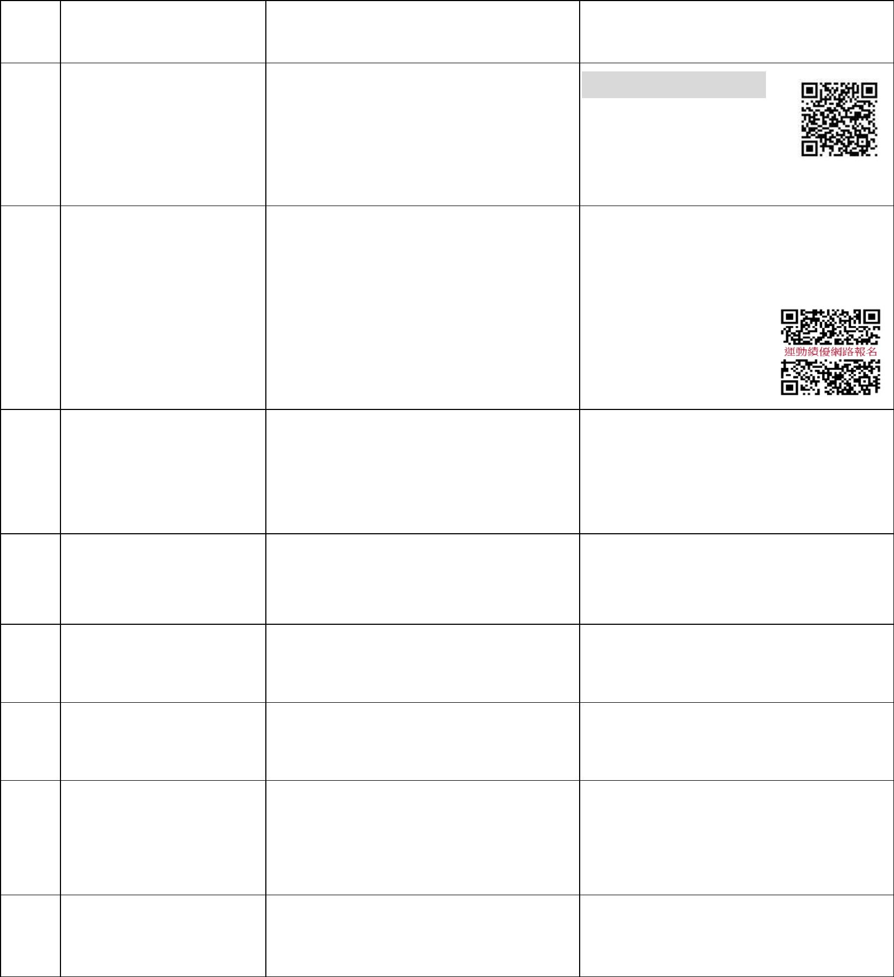
二
下
載
http://www.cnu.edu.tw
2.或請來電運管系索取 06-2660552
1. 網路報名:即日起至 109 年 3 月
27 日(星期五)止。
請將報名相關表件及書面備審資料
以掛號寄至本校教務處招生組(招
生委員會收^{)或至運動管理系辦公}
報
名
方
式
2. 通訊報名：即日起至 109 年 3 月
1. 網 路 報 名
2. 通 訊 報 名
路
27
(
)
(
日 星期五 止。 以當日郵戳 室現場報名。
為憑，逾期不受理)
_{3. 現 場 報 名} 3. 現場報名：僅限至運管系辦公室
報名。
三 面
四 成
試
日
序
109 學年度嘉南藥理大學四年制
重 點 運 動 項 目 績 優 學 生 單 獨 招 生
招 生 試 務 重 要 日 程 表
期 109 年 4 月 11 日(星期六)
詢109 年 4 月 15 日(星期三)
項 目
日 期
備 註
簡章取得管道如下：
1.請至本校網頁下載，
網址：
招
生
簡
章
一 (含報名表)發售及 即日起公告
網
1. 一律採網路報到，逾期報到視同
放棄錄取資格。
2. 若需申請住宿，請於報到時填寫
相關資料列印後傳真本校辦理。
報到處：本校紹宗體育館
考生成績於 109 年 4 月 15 日 12:00
後公告於本校網站。
績
績
查
複
109 年 4 月 17 日(星期五)
一律以傳真方式向本校申請成績複
查。(傳真號碼：06-2660696)
五 成
六 放
查
12:00 截止
榜 109 年 4 月 20 日(星期一)
_{於} 12:00 _{公告榜單於本校網站}
正
七
取
生 109 年 4 月 21 日(星期二) 9:00 起
_{到} 至 5 月 8 日(星期五)12:00 止
報
109 年 5 月 8 日(星期五)17:00 起開
備 取 生 報 到 _{始}
八
依實際報到情況另行通知

目 錄
壹、招生依據............................................................................................................... 1
貳、招生學制、系別、運動項目類別及名額........................................................... 1
參、報考資格............................................................................................................... 1
肆、運動績優學生之義務........................................................................................... 2
伍、報名....................................................................................................................... 2
陸、面試日期及地點................................................................................................... 4
柒、總成績計算........................................................................................................... 4
捌、成績通知及複查辦法........................................................................................... 4
玖、錄取及公告........................................................................................................... 5
拾、報到....................................................................................................................... 5
拾壹、注意事項........................................................................................................... 6
拾貳、簡章索取........................................................................................................... 6
附錄一、中等以上學校運動成績優良學生升學輔導辦法....................................... 7
附錄二、運動種類科目代碼表................................................................................. 13
附錄三、書面資料審查各項成績評分標準............................................................. 14
附錄四、嘉南藥理大學招生糾紛申訴處理辦法..................................................... 15
附錄五、運動管理系簡介......................................................................................... 16
附錄六、_{嘉南藥理大學個人資料提供同意書}......................................................... 17
附表一、報名表......................................................................................................... 18
附表二、校隊代表(體育班)證明書......................................................................... 19
附表三、複查成績申請書…………………………………………………………..20
附表四、考生申訴申請書 .......................................................................................... 21
嘉 南 藥 理 大 學 校 區 配 置 圖 ............................................................................ 22
嘉 南 藥 理 大 學 交 通 路 線 圖 ............................................................................ 23
I


一、運動績優資格：符合下列任一項運動績優資格者：
(請參閱附錄二:
體育署運動種類科
目代碼表)
6
7
8
不限
不限
不限
29
10
15
四
年
制
進
修
部
運
動
管
理
系
棒球
其他
25
(請參閱附錄二:
體育署運動種類科
目代碼表)
參、報考資格
（一）符合教育部「中等以上學校運動成績優良學生升學輔導辦法」(如附錄一)之甄審、
1
其他
籃球
排球
壹、招生依據
嘉南藥理大學（以下簡稱本校）為培育體育運動人才，依據｢大學法｣及｢中等以上學校運
動成績優良學生升學輔導辦法｣，訂定｢嘉南藥理大學重點運動項目績優學生單獨招生規定｣，
日間部及進修部並分別奉教育部中華民國 104 年 12 月 7 日臺教技(1)體字第 1040159499 號及
臺教技(1)體字第 1040159499A 號函核定，辦理本校重點運動項目績優學生單獨招生。
貳、招生學制、系別、運動項目類別及名額
單項運動項目
運動項目
招生名額
小計
合計
招生
學制
招生
系別
性別限制
序號
1
重 點 運 動 項 目 績 優 學 生 單 獨 招 生 簡 章
不限
不限
15
3
2
四
年
制
日
間
部
運
動
管
理
系
不限
不限
不限
3
4
5
田徑
自由車
棒球
5
3
5
60
109 學 年度嘉 南 藥 理 大學四年制


一、報名日期：即日起至 109 年 3 月 27 日(星期五)止。
二、報名方式暨繳交文件：下列括弧(三)至(八)點為報名時必繳資料
（一）採網路報名、通訊或現場方式報名(現場報名：僅限至運動管理系辦公室報名)。
（二）網路報名：須上網填寫報名資料後列印報名表及相關第(三)至(八)資料寄至本校。
（三）通訊報名：請以正楷詳細填寫報名表(附表一)，並請黏貼身分證件正面影本(黏貼至
報名表上)。
（四）學歷(力)證明影本：已畢業者繳交畢業證書影本；應屆畢業生得繳交學生證正、反
面影本；以同等學力報考者，繳交相關證件影本。
（五）繳交在校歷年成績單正本（需有每學期及每學年平均分數）。
（六）曾任高級中等學校、職業學校、專科學校或縣(市)級以上運動會代表隊選手之證明
文件：檢附校隊代表(體育班)證明書正本(附表二)及縣(市)級以上運動會秩序冊影本
或參賽證明。
（七）最近三年內各項比賽之獎狀或成績證明文件影本：作為書面資料評分及資格審查用，
請以影印或拍照等方式送審，切勿將正本(原稿)寄來，本校不負保管之責(未有比賽
之獎狀或成績證明者，可不用繳交)。
（八）其他優良運動成績證明文件影本(如當選明星球員或優秀選手等證明文件)：作為書
面資料審查評分用，請以影印或拍照等方式送審，切勿將正本(原稿)寄來，本校不
負保管之責(未有其他優良運動成績證明者，可不用繳交)。
（九）資料排放順序：各項報名資料連同報名費之郵政匯票及有關證件依序【1.郵政匯票、
2.報名表(附表一)、3.學歷(力)證明影本、4.在校歷年成績單正本、5.校隊代表(體育
2
伍、報名
甄試資格者。
（二）曾代表國家參加國際層級之運動競賽，並持有證明者。
（三）曾參加全國運動會、全民運動會、全國中等學校運動會、全國原住民運動會、全國
身心障礙運動會、教育部體育署核定之運動聯賽、全國單項運動協會舉辦之全國性
單項運動錦標賽，並持有證明文件者。
（四）曾任高中職學校運動代表隊一年以上，且曾參加縣市級以上運動競賽，並持有證明、
參賽紀錄者。
（五）高級中等學校體育班畢業生，並持有證明者。
二、學歷資格：凡公立或已立案之私立高中、高職畢業生或應屆畢業生，或具有同等學歷資
格者。
肆、運動績優學生之義務
修業期間需參加本校運動代表隊(因傷或其他因素除外)，並應遵守相關運動績優學生管理
規定。



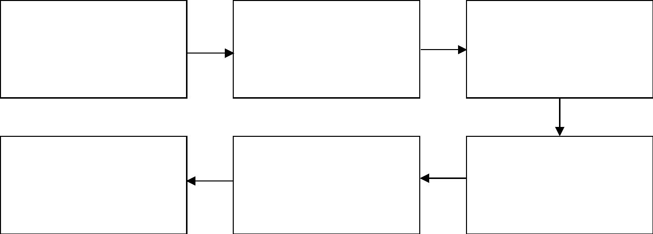
※凡屬中華民國各縣市政府所界定低收入戶之考生，得於報名時繳交各縣市政府審
核通過由各鄉、鎮、區公所所開具之低收入戶證明文件(清寒證明及中低收入戶證
明不予採用)影本，辦理報名費全免。低收入戶證明以 109 年所開具為限。
（二）繳費方式：
班)證明書(附表二)或縣市級以上運動會秩序冊影本或學校、單項協會推薦證明、6.
最近三年內各項比賽之獎狀或成績證明文件影本、7.其他優良運動成績證明文件影
本、8.低收入戶證明文件影本，由上而下整理齊全，用迴紋針夾妥於左上角，平放
裝入報名專用信封袋內，並於報名專用信封袋封面上方格內勾選報考之項目及繳
交之相關資料，勾選後，以限時掛號郵寄至：717台南市仁德區二仁路一段60號，
『嘉南藥理大學招生委員會』收。
三、報名費及繳費方式：
（一）報名費：新台幣伍佰元整
1.以郵政匯票方式繳交，受款人請寫「嘉藥學校財團法人嘉南藥理大學」。
2.利用自動提款機 AT M、網路 ATM 轉帳繳費。採 ATM 繳費請持金融卡（有轉帳
功能者）至金融機構自動提款機（ATM）或網路轉帳繳費（手續費最高 15 元，
考生自付）。
ATM 轉帳繳費流程：
金融卡插入 ATM 選
擇『轉帳或跨行轉
帳或繳費』功能
輸入繳款帳號
共計 14 碼
兆豐銀行代碼
『017』
完成轉帳繳費
(請留下 ATM 轉帳
明細表，以便備查)
30 分鐘後
上網查詢繳費狀況
『500 元』
四、審查表件：
（一）資格審查合格者，請依簡章上規定之日期、時間及地點辦理報到並參加面試。
（二）證件不齊者，另以電話通知補件，如未在報名期限內補齊者，視同資格不符。
五、注意事項：
（一）報名前請先確認符合報考資格，本校係採先行受理報名，嗣後再行審核報考資格，
如發現不符報考資格時，逕行取消考試資格，考生不得異議。
（二）請備妥各項報名表件及資料，如資格不符、證件不全或報名表填寫不清楚或不實者，
因而無法完成報名手續者應自行負責，所繳報名費一概不予退還，報名前請慎重核
對相關文件。
（三）報名資料繳交後，不得以任何理由要求更改報名事項、運動項目類別，以及退還報
名表件或退還報名費用。
3



4
一、成績公布預定於109年4月15日（星期三）中午公告於本校網站。
（一）考生須先至紹宗體育館辦理報到，勿自行前往面試場地。
（二）報到時請攜帶有照片的身分證明文件(如學生證、身分證或駕照)辦理報到手續。
（三）面試當日，如遇颱風警報或發生重大天然災害時，請注意收聽電台廣播或查看本校
網站與撥打本校電話(06-2664911)收聽電話語音。
（四）報名表件之通訊地址、聯絡電話、行動電話等欄位請務必確實填寫，如延誤寄達或
無法連絡以致影響面試或錄取資格時，概由考生自行負責。
陸、面試日期及地點
說 明：本次所有項目考試，均採統一面試進行。
一、面試日期：109 年 4 月 11 日（星期六)
二、面試報到時間及地點：分上／下午場面試場次，上午場報到時間為 9：00 至 9：30；下午
場報到時間為 12：30 至 13：00，於本校紹宗體育館辦理報到（請參閱本簡章封底裏之本
校校區配置圖）。未報到者，視同放棄面試資格；未完成面試者，不得中途離席。
三、面試場次分配：原則上以考生報考學校地區，屏東縣以北、雲林縣以南為上午場，花東
地區及彰化以北安排為下午場。
四、考生如另有面試場次安排須求，請在報名表上勾選面試場次。
五、面試地點：本校紹宗體育館。
六、注意事項：
（四）上述日程及地點如有變更，以相關通知為準，並於本校網站公告。
（五）考生服務中心電話：(06)2664911 轉 1119～1120、6700。
柒、總成績計算
書面資料審查成績佔總成績30%，面試成績佔總成績70%，各項成績以四捨五入法計算至
小數點後第二位，再按比例計算總成績。各項計分標準分述如下：
一、書面資料審查(佔總成績百分之三十)
書面資料審查各項成績評分標準請參閱附錄二。
二、面試(佔總成績百分之七十)
面試內容評分標準如下
（一）自我介紹及運動參賽經驗簡述(40%)。
（二）對於本系(運動管理系)之瞭解(30%)。
（三）未來就讀時之學習需求及規劃(30%)。
捌、成績通知及複查辦法




三、錄取生(含備取生)不得利用錄取資格謀取不當利益，否則註銷其入學資格，並依法究辦。
四、榜單預定於109年4月20日（星期一）12：00，公告於本校網站，另以專函寄發錄取通知，
且得視實際作業情形，予以提前或延後公告。
二、依據個人資料保護法，為顧及個人隱私與公平起見，總成績分數以個人網路查詢方式，
恕不接受電話查詢。
三、成績複查：考生對總成績如有疑義，請於109年4月17日（星期五）12：00前，以傳真申
請方式申請複查(詳細程序請參閱附表四)，逾時或複查程序不合者不予受理。
四、複查成績以複查書面資料審查與面試成績為限，不得申請閱覽、抄寫、複印或攝影相關
成績資料。
五、複查成績回覆本校將以書面寄送複查結果。
玖、錄取及公告
一、錄取標準：
（一）本會得訂定各報考類別之最低錄取標準。考生成績達該報考類別之最低錄取標準者，
始得予錄取。
（二）同一項目同分比序：總分相同者，以(1)面試成績較高者為錄取優先順序；若再相同
時，則依(2)書面資料審查之「最近三學年內各項比賽之成績，其他優良運動成績」
的得分高低為錄取優先順序；若再相同時，再以(3)「在校歷年智育成績總平均」成
績高低為錄取優先順序。
（三）各單項運動項目新生錄取報到後若仍有缺額，將以各單項運動項目備取生補足之。
二、名額流用方式：
（一）若報名結束後該項目未有考生報名或報名人數不足額時，該項目缺額由本校招生委
員會考量本校教學資源決議流用至其他各項目。
（二）若備取生報到後，仍有缺額，其名額考量本校教學資源依本校招生委員會決議流用
至其他各項目。
拾、報到
一、正取生須依錄取通知於 109 年 4 月 21 日(星期二)9：00 至 5 月 8 日(星期五)中午 12：00
止完成上網登錄報到，上網登錄報到後可至本校首頁新生報到系統查詢是否已完成手
續。逾期未上網登錄報到者，視同自願放棄入學資格，本校將逕行以備取生依序遞補，
考生不得異議。
二、正取生若於 109 年 5 月 8 日(星期五)前仍未收到錄取通知者，請向本校教務處招生組查
詢確認(電話：06-2664911 轉分機 1119～1120)，以免影響考生入學權益。
三、備取生遞補名單將於 109 年 5 月 8 日（星期五）17：00 於本校網站公告，公告遞補之
備取生須於民國 109 年 6 月 5 日（星期五）17：00 前完成報到手續，相關注意事項請
自行上網查閱，不另行通知，逾期未報到者視同放棄錄取資格，爾後如有已報到考生放
棄入學，本校將依序以電話個別通知備取生遞補。
5


拾壹、注意事項
一、參加各類推薦保送甄試錄取之學生，未書面聲明申請放棄錄取資格者均不得報考。
二、凡經錄取者，不得辦理保留入學資格。
三、錄取名單及放棄錄取資格名單確定後，本會將函報教育主管機關及相關聯招會。
四、考生限報考一項運動項目，違者取消錄取資格，報名資料請自行檢查備妥，經寄達本校
後不接受任何理由申請更改報名事項，資格不符及不論錄取與否，報名資料及報名費用
概不退還。
五、已報到之錄取生不得再報考當年度大學、技術校院四年制及專科學校二年制或其他相關
之新生入學招生，否則一經發現將取消其入學資格。
※六、凡報名參加本項招生考試之考生，即視為同意授權本校可向報名考生取得其基本資料及
相關檔案。考生報名資料僅作為本校招生(錄取生資料亦作為學籍資料)及相關統計研
究與教育行政目的使用，其餘均依據「個人資料保護法」相關規定處理。
七、考生錄取後，須持符合報考資格之證明文件且經本校查驗無誤後始准註冊入學；各項證
件如有偽造、變造、冒用、不實等情事，一經查獲即撤銷學籍，不發給任何就學證明，
並應負法律責任。如於畢業後始被查獲者，除註銷其學位證書外，並公告取消其畢業資
格。
八、如遇颱風警報或發生重大天然災害時，無法如期舉行面試時，請注意收聽電台廣播或查
看本校網站與撥打本校電話(06-2664911)收聽電話語音。
十一、其他未盡事宜悉由本校招生委員會議決議之。
九、面試日程及地點如有變更，以相關通知為準，並於本校網站公告。
十、考生對於本校招生之申訴案，須於申訴事實發生之日起五日內以正式書面(附表四)具名
寄達本校招生委員會，其他方式均不受理(請參閱附錄三)。
拾貳、簡章索取
一、可直接由本校網站http://www.cnu.edu.tw免費下載列印簡章內容及報名表件。
二、可來電運動管理系(06-2660552)詢問相關索取方法。
6
四、考生限報考日間部或進修部一項單項運動項目，並不得重複報考。
五、各單項運動項目新生錄取報到後若仍有缺額，將以備取生補足之。若備取生報到後，仍
有缺額，其名額考量本校教學資源依本校招生委員會決議流用至其他項目。
六、收費標準：108 學年度第 1 學期進修部註冊費收費約為 27,900 元，日間部學雜費收費
標準約為 49,781 元。109 學年度收費標準以教育部核定的收費標準為準。
一、四年制日間部運動管理系修業年限為四年，一年級實施基礎服務學習。
二、四年制進修部運動管理系修業年限為四年，上課時間以週一至週五夜間為原則。
三、運動管理系簡介請參閱附錄五。
※附記及說明：

八、參加國際學校體育總會（International School Sport Federation, ISF）主辦之
世界中學生運動會正式競賽項目，或世界中學單項錦標賽，獲得國家組前三
名或學校組前二名。
五、參加國際大學運動總會（The International University Sports Federation, FISU）
主辦之世界大學運動會正式競賽項目或世界大學單項錦標賽，獲得前六名。
六、參加國際奧林匹克委員會主辦之青年奧林匹克運動會，獲得前六名。
七、參加東亞運動會協會（East Asian Games Association, EAGA）主辦之東亞運
動會正式競賽項目，獲得前四名。
四、參加國際單項運動總會（International Sports Federations, IFs）主辦之世界正
式錦標（盃）賽，獲得前六名。
九、參加亞洲奧林匹克理事會主辦之亞洲室內及武藝運動會、亞洲沙灘運動會，
獲得前三名。
三、參加國際世界運動會協會（International World Games Association, IWGA）
主辦之世界運動會正式競賽項目，獲得前六名。
二、參加亞洲奧林匹克理事會（Olympic Council of Asia, OCA）主辦之亞洲運動
會，獲得前六名。
一、參加國際奧林匹克委員會（International Olympic Committee, IOC）主辦之奧
林匹克運動會。
7
前項各款所定名次，以主辦單位所定競賽規程規定之國家組及頒獎名次為限；其
競賽規程未規定者，以各該運動種類之國際運動競賽規則所定之名次為限。
十三、參加亞洲單項運動協會主辦之亞洲青年或亞洲青少年正式錦標賽，獲得
前四名。
十、參加亞洲奧林匹克理事會主辦之亞洲青年運動會，獲得前四名。
十一、參加亞洲單項運動協會主辦之亞洲正式錦標（盃）賽，獲得前四名。
十二、參加國際單項運動總會主辦之世界青年正式錦標賽，獲得前四名，或世
界青少年正式錦標賽，獲得前四名。
第 二 條 中等學校畢業之學生，依國家代表隊教練與選手選拔培訓及參賽處理辦法規定程
序（以下簡稱法定程序）選拔或徵召代表國家參與競賽，其運動成績合於下列各
款規定之一者，得依其畢業學歷申請甄審升學：
第 一 條 本辦法依大學法第二十五條第三項、專科學校法第二十六條第四項及高級中等教
育法第四十一條第一項規定訂定之。
102 年 8 月 22 日臺教授體部字第 1020025953A 號令修正發布第 1 條、第 21 條；並自 102 年 9 月 1 日施行
附錄一、中等以上學校運動成績優良學生升學輔導辦法

8
(一) 參賽隊（人）數為十六個以上者，獲得最優級組前八名。
(二) 參賽隊（人）數為十四個或十五個者，獲得最優級組前七名。
(三) 參賽隊（人）數為十二個或十三個者，獲得最優級組前六名。
(四) 參賽隊（人）數為十個或十一個者，獲得最優級組前五名。
(五) 參賽隊（人）數為八個或九個者，獲得最優級組前四名。
(六) 參賽隊（人）數為六個或七個者，獲得最優級組前三名。
(七) 參賽隊（人）數為四個或五個者，獲得最優級組前二名。
(八) 參賽隊（人）數為三個以下者，獲得最優級組第一名。
第 五 條 專科學校學生在學期間或畢業後，依法定程序選拔或徵召代表國家參與競賽，其
運動成績符合第二條及第三條規定者，得按其學歷申請甄審升學。
第 六 條 中等學校畢業之身心障礙學生，依法定程序選拔或徵召代表國家參與競賽，其運
動成績合於下列各款規定之一者，得依其畢業學歷申請甄審升學：
八、參加本部核定中華民國高級中等學校體育總會或全國單項運動協會指定之
各種運動錦標賽，其成績符合下列規定者：
七、參加全國中等學校運動會，獲得前八名。
六、參加教育部（以下簡稱本部）主辦之中等學校運動聯賽，獲得最優級組前
八名。
五、參加全國運動會、全民運動會，獲得前八名。
四、參加國際單項運動總會、國際大學運動總會、國際學校體育總會或亞洲單
項運動協會主辦之各種國際青年、青少年分級運動錦標賽，獲得國家組前八
名或學校組前六名。
一、參加亞洲運動會、世界運動會、東亞運動會、青年奧林匹克運動會、世界大
學運動會、世界中學生運動會、亞洲室內及武藝運動會或亞洲沙灘運動會。
二、參加國際單項運動總會主辦之國際、洲際運動錦標賽。
三、參加亞洲單項運動協會主辦之運動錦標賽。
前條第一項各款規定之比賽，除有會前賽、資格賽或訂有參賽標準者外，其參加
比賽獲獎之項目，應以有六國（地區）及六隊（人）以上參賽者為限。
第 四 條 中等學校畢業之學生，依法定程序選拔或徵召參與競賽，其運動成績合於下列各
款規定之一者，得依其畢業學歷申請甄試升學：
三、中華奧林匹克委員會所認可協會或中華民國體育運動總會會員單位之國際
（亞洲）組織。
第 三 條 前條第一項各款主辦單位，應符合下列規定：
一、國際單項運動組織聯合會（SportAccord）所屬國際單項運動總會。
二、亞洲奧林匹克理事會所屬之亞洲單項運動協會。

前項各款所定名次，以主辦單位所定競賽規程規定之頒獎名次為限；其競賽規程
未規定者，以各該運動種類之國際運動競賽規則所定之名次為限。
第 七 條 中等學校畢業之身心障礙學生，依法定程序選拔或徵召代表國家參與競賽，其運
動成績合於下列各款規定之一者，得依其畢業學歷申請甄試升學：
一、參加身心障礙帕拉林匹克運動會。
二、參加國際聽障運動總會（International Committee of Sports for the Deaf, CISS）
主辦之聽障達福林匹克運動會，獲得前十名。
三、參加亞洲帕拉林匹克委員會（Asian Paralympic Committee, APC）主辦之亞
洲帕拉運動會，獲得前六名。
四、參加下列國際性（不包括亞洲及太平洋區，以下簡稱亞太區）身心障礙者
運動會：
(一) 每四年舉辦一次且會員數達六十個以上之運動會，獲得前六名。
(二) 每二年舉辦一次且會員數達三十個以上，或每四年舉辦一次且會員數達
三十個以上未達六十個之運動會，獲得前六名。
五、參加每二年以上舉辦一次且會員數達三十個以上之亞太區各類身心障礙者
運動會，獲得前六名。
二、參加聽障達福林匹克運動會。
三、參加亞洲帕拉運動會。
四、參加下列國際性（不包括亞太區）身心障礙者運動會：
(一) 每四年舉辦一次且會員數達六十個以上之運動會。
(二) 每二年舉辦一次且會員數達三十個以上，或每四年舉辦一次且會員數達
三十個以上未達六十個之運動會。
六、參加國際各類身心障礙者運動組織主辦之國際或洲際單項運動錦標賽。
七、參加全國身心障礙國民運動會，其成績符合下列規定者：
(一) 參賽隊（人）數為七個以上者，獲得最優級組前四名。
(二) 參賽隊（人）數為四個至六個者，獲得最優級組前三名。
(三) 參賽隊（人）數為三個以下者，獲得最優級組第一名。
八、參加本部核定中華民國殘障體育運動總會每年指定之各種身心障礙運動錦
標賽，其成績符合下列規定者：
一、參加國際帕拉林匹克委員會（International Paralympic Committee, IPC）主辦
之身心障礙帕拉林匹克運動會，獲得前十二名。
五、參加每二年以上舉辦一次且會員數達三十個以上之亞太區各類身心障礙者
運動會。
9
(一) 參賽隊（人）數為六個以上者，獲得最優級組前三名。

四、第四級加學科成績百分之二十。
合於各類甄審、甄試資格者，以自選一種與獎狀或參賽證明相同之運動種類為限。
第 十 條 以甄審方式輔導升學者，應以各校所提之運動種類、各科系名額及條件為限，並
依各等級運動成績及志願序分發；其成績計算及分發作業，依下列規定辦理：
一、符合甄審資格者，按最高等級運動成績高低分發。
二、最高等級運動成績相等時，以次一等級運動成績高低分發。
三、前二款運動成績相等者，以符合甄試資格之運動成績高低分發，其最高等
級運動成績相等時，以次一等級運動成績高低分發。
四、前三款運動成績均相等者，以學業成績總平均之高低分發。
前項甄審名額不納入當學年度主管教育行政機關核定招生名額內。
第 十一 條 以甄試方式輔導升學者，應參加學科考試，其運動項目屬團體競賽者，並應參加
專長術科檢定，術科檢定未通過者，不予分發。但具有相同運動種類國手當選
證明或其個人賽具有甄試資格者，得不參加術科檢定。
前項甄試通過者，應按學科成績與運動等級加分之總分高低及志願序分發；其
分發作業，依下列規定辦理：
一、第一級加學科成績百分之五十。
二、第二級加學科成績百分之四十。
三、第三級加學科成績百分之三十。
五、第五級加學科成績百分之十。
六、第六級加學科成績百分之五。
以甄試方式輔導升學者，其分發作業應以各校所提之運動種類、各科系名額及
條件為限。甄試名額應納入當學年度主管教育行政機關核定招生名額內。
10
(二) 參賽隊（人）數為四個或五個者，獲得最優級組前二名。
(三) 參賽隊（人）數為三個以下者，獲得最優級組第一名。
符合前項第四款至第八款規定，其實際參賽隊（人）數僅一個者，不得申請甄試
升學。
第 八 條 專科學校畢業之身心障礙學生，依法定程序選拔或徵召代表國家參與競賽，在學
期間或畢業後，其運動成績合於第六條各款規定之一者，得依其學歷申請甄審升
學。
第 九 條 符合第二條至前條規定參加甄審、甄試升學資格者，應填具輔導升學申請書，連
同畢業（在學）證書及獎狀或其他有關證明文件，由原肄（畢）業之學校送本部
辦理，並通知學校之主管教育行政機關。必要時，本部得委託相關之學校、機關
（構）或團體辦理；其簡章由該學校、機關（構）或團體擬訂，報本部核定後實
施。

第 十四 條 專科學校肄業或畢業之學生，在學期間運動成績合於下列各款規定之一者，其
報考轉學或插班考試時，得予增加總分百分之十，由各招收轉學或插班生之學
校按規定參照各考生之有關資料，逕行審查辦理：
一、合於第二條規定，或代表國家參加世界大學運動會。
二、合於第四條第一款至第四款規定之一。
三、合於第四條第五款規定，或代表學校參加大專校院運動聯賽，獲得最優級
組前六名。
四、代表學校參加大專校院運動會、大專校院各項運動錦標賽，獲得前三名。
第 十五 條 中等以上學校學生在學期間或畢業後取得運動成績合於第二條、第三條、第五
條、第六條、第八條、前條第一款或第二款有關甄審輔導升學、轉學或插班之
規定者，其運動成績證明自得獎日起三年內有效，服役者可扣除服役時間。
中等以上學校學生在學期間取得運動成績合於第四條、第七條、前條第三款或第
四款有關甄試輔導升學、轉學或插班之規定者，其運動成績證明自得獎日起二
年內有效，服役者可扣除服役時間。
申請輔導升學以錄取一次為限。但經分發或註冊入學後再獲得甄審、甄試資格時，
得依規定再申請甄審、甄試分發，並以一次為限。
第 十六 條 本辦法所稱團體競賽，指競賽規程或運動規則明定以團隊一定人數參加，並判
定勝負之競賽。
第 十七 條 合於甄試輔導升學資格之畢業生，如在甄試期間，適值代表國家參加奧林匹克
運動會、亞洲運動會、世界運動會、世界大學運動會、世界大學單項錦標賽、
世界中學生運動會、世界中學單項錦標賽、東亞運動會、世界正式錦標（盃）
賽、青年奧林匹克運動會、亞洲室內及武藝運動會、亞洲沙灘運動會、亞洲青
年運動會、國際單項運動組織主辦之世界錦標賽或亞洲、洲際單項運動組織主
辦之錦標賽者，得專案辦理甄試。
11
第 十二 條 各級學校應依招生簡章規定日期，協助學生提出參加甄審、甄試輔導升學之申
請。
學生於前項所定期限後，至當年八月三十一日前取得甄審升學輔導資格者，學
校應協助其於九月五日前提出申請，逾期者不予受理。
取得甄審資格者，得放棄甄審，申請參加甄試輔導升學。
第 十三 條 第二條至第四條、第六條及第七條規定，下列學生亦適用之：
一、國民補習學校與高級中等進修學校學生，持有畢業證書或資格證明書者。
二、國民中學與高級中等學校應屆畢業生，未取得當年畢業資格而符合同等學
力規定者。

直轄市、縣（市）主管教育行政機關為輔導所主管公私立高級中等學校招收優
秀運動人才，得依本辦法訂定相關補充規定；其名額應納入主管教育行政機關
核定招生名額內。但各校具備上述補充規定所定運動種類之師資、場地設備及
其他相關條件，並事先報主管教育行政機關核准者，得採外加名額方式辦理；
其外加之名額，以核定總名額之百分之三為限。
第 十八 條 依本辦法輔導升學之學生，在學期間參加學校代表隊組訓、學業、生活及運動傷
害防制輔導之規定，由各校定之。
本部得針對各校組訓計畫之績效予以定期考評，並作為各校申請甄審、甄試名
額核定之參據。
第 十九 條 各大專校院及本部所主管公私立高級中等學校，為培育優秀運動人才，得自行
辦理招生；其招生規定由各校擬訂，報本部核定；其名額並應納入當學年度本
部核定招生名額內。
第 二十 條 本辦法中華民國一百年一月五日修正施行前已取得合於當時規定之運動成績者，
其甄審、甄試資格，得依修正施行前之規定辦理。
第二十一條 本辦法自發布日施行。
本辦法中華民國一百零二年八月二十二日修正發布之條文，自一百零二年九月
一日施行。
12

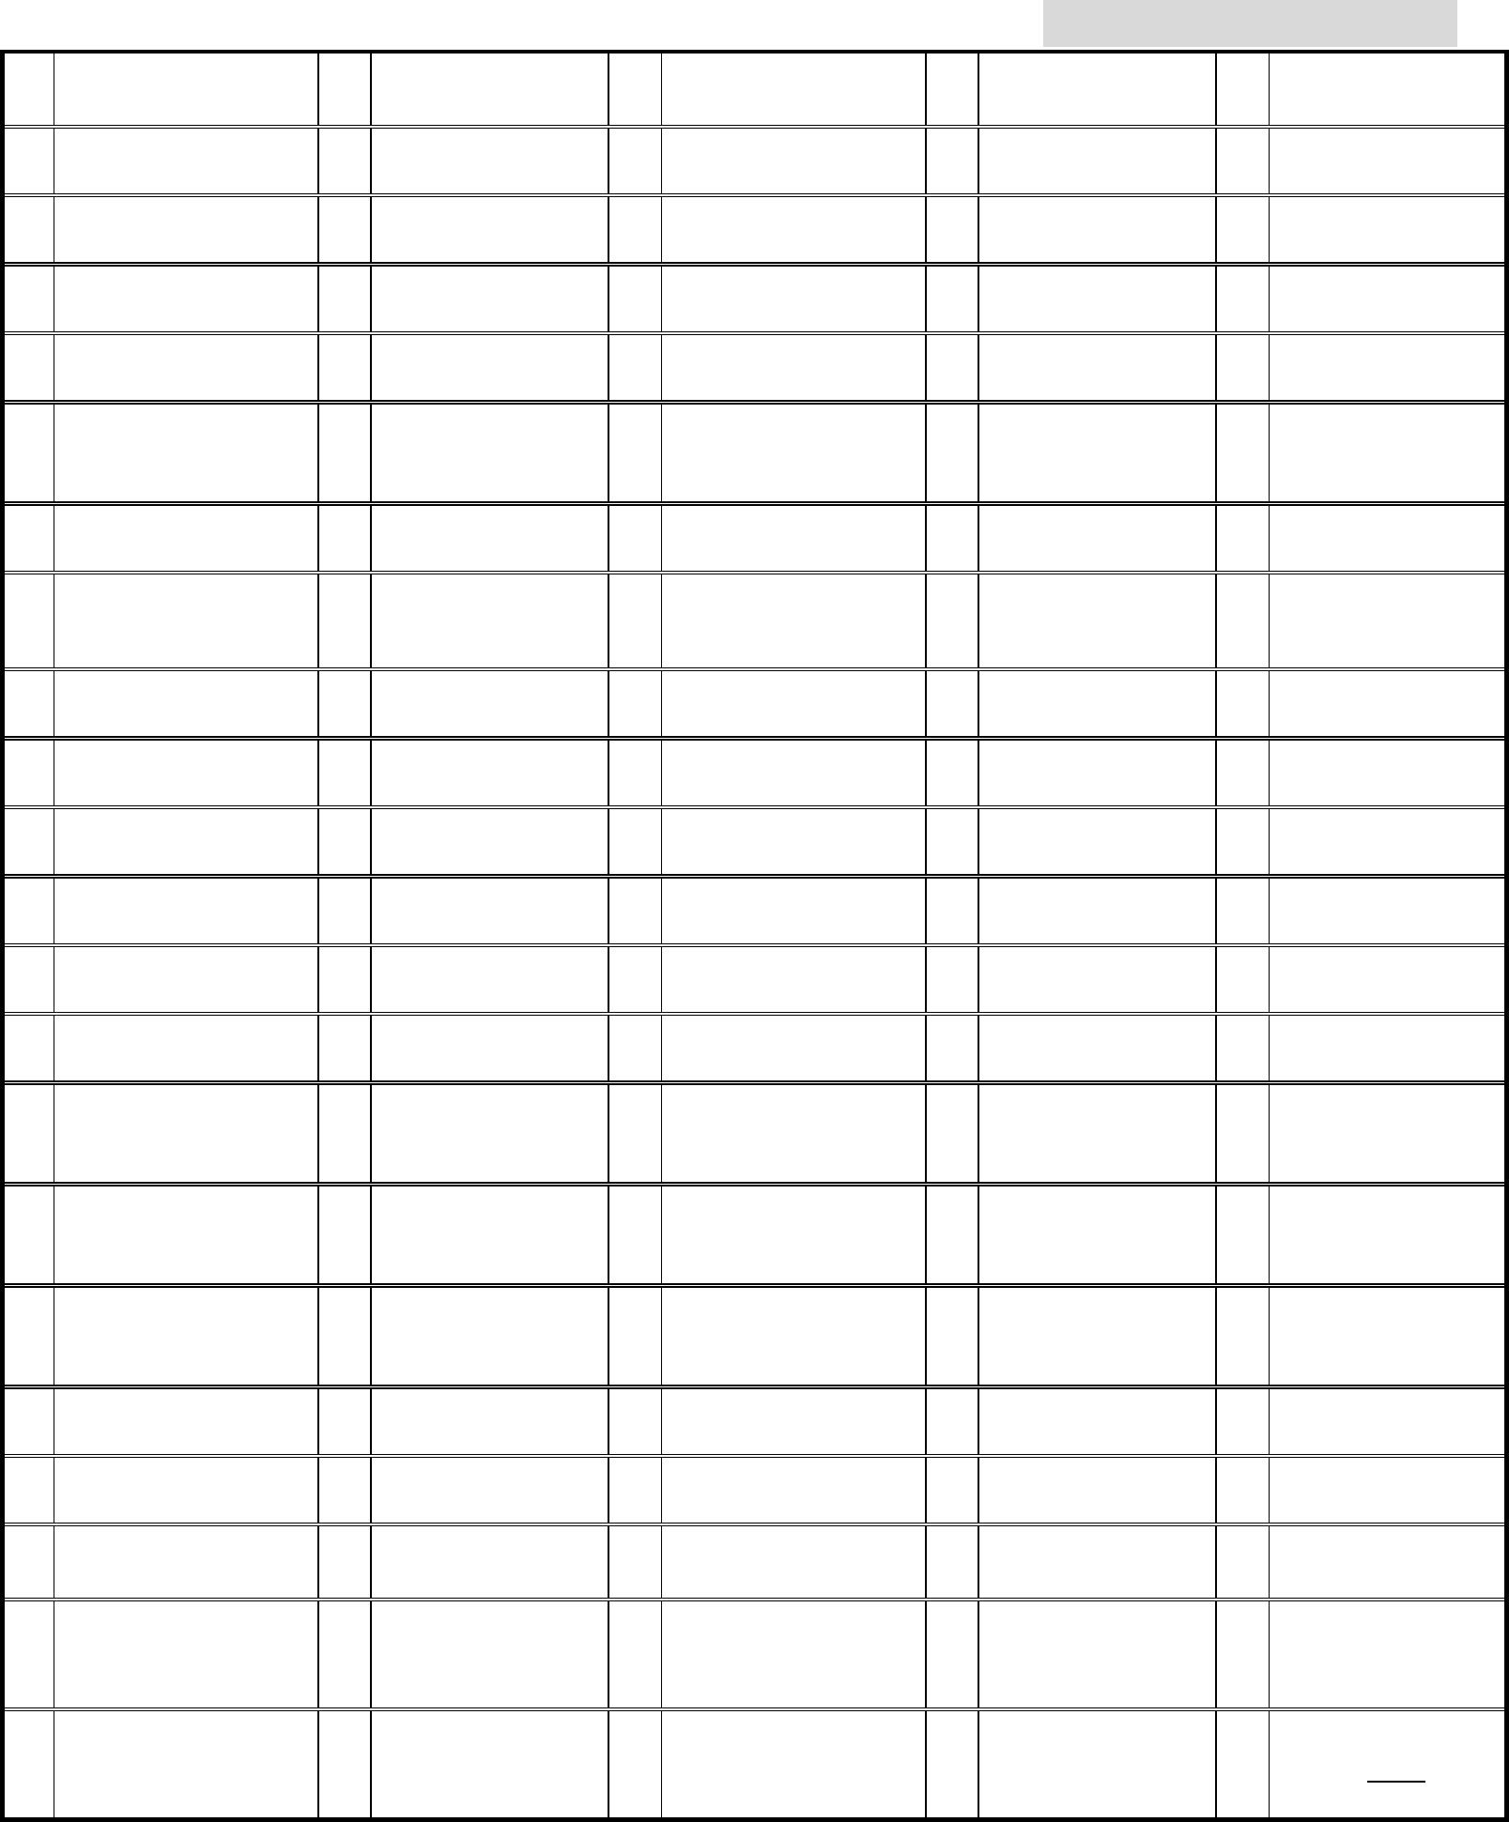
Flying Disc
定向越野
083
蹼泳
084
相撲
Sumo
圍棋
Go
082
087
092
085
090
095
Orienteering
Fin Swimming
原野射箭
Field Archery
飛盤
088
西洋棋
089
6 Ju-Jitsu
滾球
Boules
Chess
09 象棋
1 Chinese Chess
卡巴迪
Kabaddi
藤球
093
極限運動
094
沙灘手球
Beach Handball
Sepak Takraw
Extreme Sports
慢速壘球
Slow Pitch
6
09
室內曲棍球
Indoor Hockey
Curling
阿爾卑斯式滑雪
068
北歐混合式滑雪
Nordic Combined
067
072
077
070
Alpine Skiing
沙灘排球
075 Beach
Volleyball
07 越野滑雪
1 Cross-Country
滑雪跳躍
Ski Jumping
雪板(滑板滑雪)
073
冰上石壼
074
Snowboard
3對 3籃球
098
韻律體操
07
拳球(浮士德球)
Fistball
短柄牆球
078
水上救生
079
輕艇水球
Canoe Polo
Rhythmic
6
080
Racquetball
Life Saving
Gymnastic
08 飛行運動
1 Air Sports
08 柔術
110其他：
五人制足球
099
電子競技
Electronic Sports
097
102
100
3-on-3 Basketball
Futsal
Softball
龍獅運動
10
橋藝
Bridge
Dragon and Lion
1
Dance
13
06 俯臥雪橇
6 Skeleton
桌球
Table Tennis
運動種類科目
排球
Volleyball
運動種類科目
網球
Tennis
運動種類科目
運動種類科目
羽球
Badminton
00 籃球
1 Basketball
軟式網球
Soft Tennis
足球
Football
撞球
Billiards
柔道
Judo
002
007
012
017
003
008
013
018
004
009
014
019
005
00 棒球
6 Baseball
壘球
Softball
運動種類科目
橄欖球
Rugby
010
015
020
01 高爾夫
1 Golf
合球
Korfball
手球
Handball
木球
Woodball
01 曲棍球
6 Hockey
保齡球
Bowling
槌球
Gate Ball
空手道
Karate
國術
023 Chinese Martial
Arts
02 跆拳道
1 Taekwondo
拳擊
Boxing
附錄二、運動種類科目代碼表
運動種類科目及代碼對照表
修訂日期：106 年 9 月 4 日
代
碼
代
碼
代
碼
代
碼
代
碼
健力
054
04 自由車
1 Cycling
04 體操
6 Gymnastics
05 現代五項
1 Modern Pentathlon
05 合氣道
6 Aikido
06 花式滑冰
1 Figure Skating
滑輪溜冰
Roller Skating
滑水
043
拔河
Tug of War
Water Skiing
Roller Hockey
競技啦啦隊
049
有氧競技體操
Sports Aerobics
民俗運動
Folk Sport
巧固球
Tchoukball
短道滑冰
Short Track
運動舞蹈
048
鐵人三項
Triathlon
健美
Body Building
競速滑冰
Speed Skating
雪橇
Dance Sport
Cheer Squad
舉重
053
Athletics
直排輪曲棍球
044
Weightlifting
Power Lifting
壁球
058
馬術
059
Squash
冬季兩項
063
Equestrian
雪車
064
Biathlon
Bobsleigh
Luge
自由式滑雪
069 Freestyle
Skiing
冰上曲棍球
Ice Hockey
跳水
Diving
武術
Wushu
太極拳
Tai Chi Chuan
022
027
032
024
029
025
030
035
02 角力
6 Wrestling
劍道
Kendo
擊劍
028
射箭
Archery
水上芭蕾
034 Artistic
Swimming
射擊
Shooting
Fencing
03 游泳
1 Swimming
水球
033
划船
Rowing
Water Polo
03 輕艇
6 Canoe
帆船
Sailing
龍舟
038
田徑
039
攀岩
Climbing
037
042
047
052
057
062
040
045
050
055
060
065
Dragon Boat


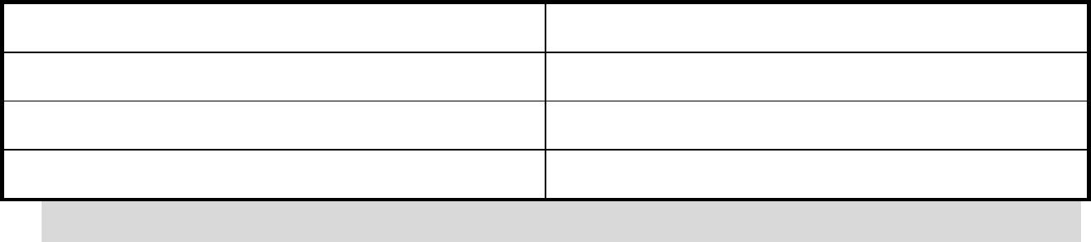
※(1)＋(2)為書面資料 2 之成績，滿分為 100 分，超過 100 分以 100 分計算。
備註：1.優良運動成績係指如當選明星球員或優秀選手…等。
2.國際級比賽以正式錦標賽為限。
93
83
73
90
80
70
國際級
全國級
縣市級
86
76
79
60
（2）最近三學年內優良運動成績給分表(以 106 年 8 月 1 日起之最佳成績評分)
等級
給分
15
10
國際級
全國級
縣市級
5
其它
85
72
3.全國級比賽以國手選拔、全運會、全國中正杯、全中運、總統杯及大專杯為限。
4.縣市級比賽以各縣市政府主管機關主辦為限。
14
附錄三、書面資料審查各項成績評分標準
書面資料審查（佔總成績 30%）
1.在校歷年智育成績（學業）總平均 (30%)。
註：歷年智育成績總平均畢業生採計三學年(六學期)，應屆畢業生採計至三
上(五學期)，同等學歷或無成績單者以60分計算。
2.最近三學年內各項比賽之獎狀或成績，其他優良運動成績(如當選明星球員或
優秀選手等)(70%)。
（1） 最近三學年內各項比賽成績給分表(以 106 年 8 月 1 日起之最佳成績評分)
名次與給分
等級
第一名
100
89
第二名
96
第三名 第四~六名

附錄四、嘉南藥理大學招生糾紛申訴處理辦法
民國 88 年 11 月 19 日本校招生委員會議通過
民國 102 年 12 月 5 日本校招生委員會議修正通過
一、為公平公正處理考生參與本校單獨招生所發生之糾紛，並確保考生之合法權
益特依教育部台（88）高（一）字第 113990 號函訂定本辦法。
二、考生對於本校處理單獨招生之過程認為有不當並損及考生個人之權益者，得
向本校招生委員會（以下簡稱本會）提出申訴。
三、考生之申訴應在申訴事實發生之日起五日內提出，逾期本校原則上不予受理。
四、申訴案件須以書面掛號郵寄提出（格式如附件），並寫明姓名、通訊處、聯絡
電話、參加考試之類別、報名編號、申訴之事實及希望獲得之補救並檢附有
關之文件及證據。
五、本會開會應有委員二分之一以上出席，事項之決議、及評議書之決議，以出
席委員三分之二（含）以上同意後行之。申訴評議書由本會送達申訴人。
六、本辦法經招生委員會通過，呈報校長核定後實施，修正時亦同。
15

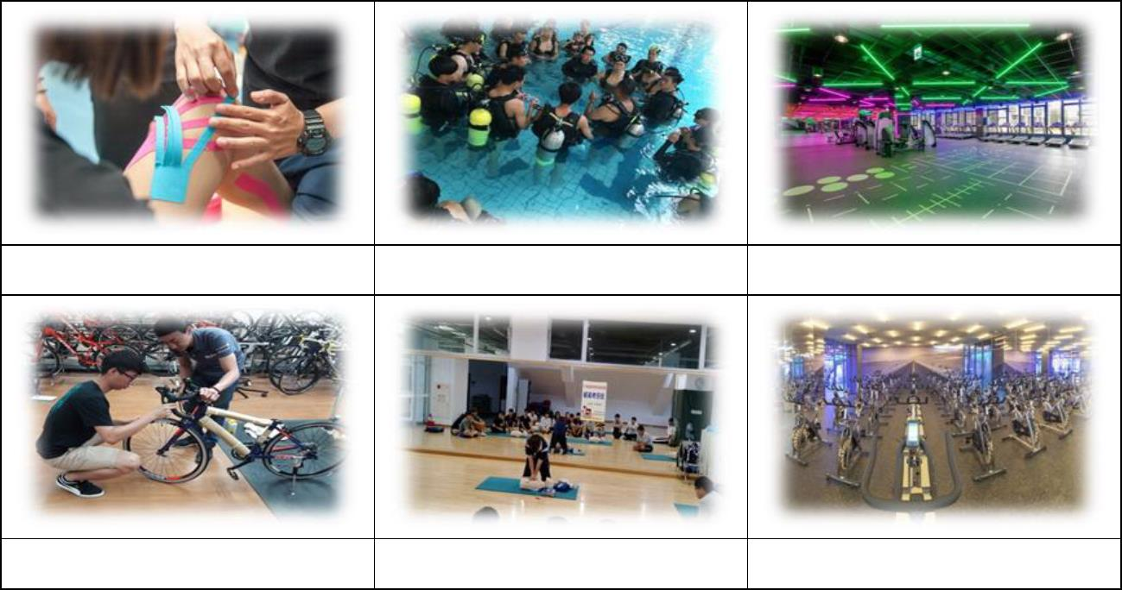
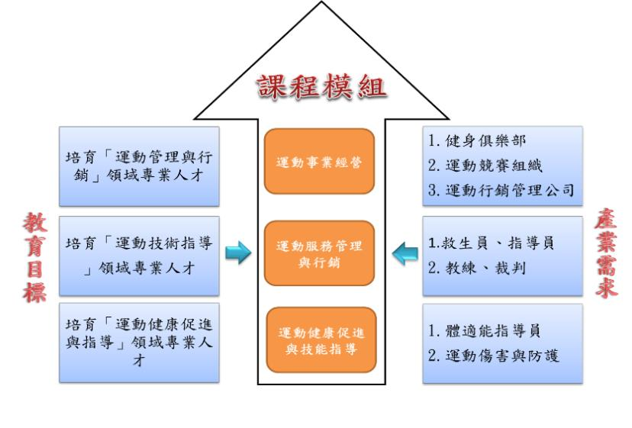

休閒潛水與實作
運動中心
單車裝配與維修
急救學與實作
飛輪教室
畢業出路
一、運動健康管理機構：如健身房、運動休閒機構或俱樂部、及其它民間企業組織等專業管理人員。
二、運動競賽組織：如運動學術團體機構、協會、公、私立學校，職業運動組織、一般民間或社區
運動競賽組織之專業指導教練與行政管理人員。
三、國民運動中心：專業指導教練與行政管理人員。
四、體育績優生除本身運動專長外，透過本系專業課程輔導考取專業證照，為進入職場之作好準備。
16
運動傷害防護與實作
單車裝配
與維修
教育目標
專業證照
實務課程
輔導考取
證照名稱
專業證照
實務課程
輔導考取
證照名稱
YMCA 肌力
與體能訓練
基礎教練
1.門市行銷
規劃人員
2.零售營運
分析師
PADI 開放水
域 潛 水 員 證
照
重量訓練
休閒潛水
理論與實作
1.C 級自由車
裁判
2.C 級單車維
修士
3. 丙 級 自 行
車領隊
行銷管理
單車觀光
導覽與設計
3.整合行銷
管理師
服務業管理
師
運動傷害與實
作
丙 級 運 動 防
護員證
服務業管理
國際禮儀
國際禮儀接
待員乙級證
照
運動設施
規畫管理與實
作
運 動 設 施 經
理人(初階)證
照
教學特色
因應國際體育運動現勢與國內運動健康產業之擴增，本系於民國九十五年設立，以培育具備運
動指導及行政管理學識之專業人才，進而促進國內運動產業的升級。本系課程發展強調理論與實務
結合，以「校外產業機構實務實習」、「校外廠商機構實務參訪」、「實務性及證照輔導課程」等三項
策略，促進理論與實務之結合。
附錄五、運動管理系簡介
系簡介

本同意書說明嘉南藥理大學（以下簡稱本校）將如何處理本表單所蒐集到的個人資料。
當您勾選「我同意」本同意書時，表示您已閱讀、瞭解並同意接受本同意書之所有內容及其後修
改變更規定。若您未滿二十歲，應於您的法定代理人閱讀、瞭解並同意本同意書之所有內容及其
後修改變更規定後，方得使用本服務，但若您已接受本服務，視為您已取得法定代理人之同意，
並遵守以下所有規範。
^{附錄六、}嘉南藥理大學個人資料提供同意書
一、基本資料之蒐集、更新及保管
1. 本校蒐集您的個人資料在中華民國「個人資料保護法」與相關法令之規範下，蒐集、處理
及利用您的個人資料。
2.請於報名時提供您本人正確、最新及完整的個人資料。
3.本校因執行招生業務需蒐集您的個人資料包括姓名、出生年月日、身份證統一編號、單位、
職稱、聯絡方式如各表單上所列等。
4.若您的個人資料有任何異動，請主動向本校申請更正，使其保持正確、最新及完整。
5.若您提供錯誤、不實、過時或不完整或具誤導性的資料，您將損失相關權益。
6.您可依中華民國「個人資料保護法」，就您的個人資料行使以下權利：
(1)請求查詢或閱覽。(2)製給複製本。(3)請求補充或更正。(4)請求停止蒐集、處理及利用。
(5)請求刪除。但因校方執行職務或業務所必須者，本校得拒絕之。若您欲執行上述權利時，
請與本校之個人資料保護聯絡窗口聯絡方式與本校連繫（個人資料保護申訴電話
06-2664911轉分機 1528)。但因您行使上述權利，而導致權益受損時，本校將不負相關
賠償責任。
二、蒐集個人資料之目的
1.本校為執行本招生業務之需要，蒐集您的個人資料。
2.當您的個人資料使用方式與當初本校蒐集的目的不同時，我們會在使用前先徵求您的書面同
意，您可以拒絕向本校提供個人資料，但您可能因此喪失您的權益。
3.本校利用您的個人資料期間為即日起 5年內，利用地區為本校校內。
三、基本資料之保密
本校將依「個人資料保護法」之規範保 密您的個人資料。
四、同意書之效力
1.當您勾選「我同意」並簽署本同意書時，即表示您已閱讀、瞭解並同意本同意書之所有內
容，您如違反下列條款時，本校得隨時終止對您所提供之所有權益或服務。
2.本校保留隨時修改本同意書規範之權利，本校將於修改規範時，於本校網頁(站)公告修改之
事實，不另作個別通知。如果您不同意修改的內容，請勿繼續接受本服務。否則將視為您
已同意並接受本同意書該等增訂或修改內容之拘束。
3.您自本同意書取得的任何建議或資訊，無論是書面或口頭形式，除非本同意書條款有明確規
定，均不構成本同意條款以外之任何保證。
五、準據法與管轄法院本同意書之解釋與適用，以及本同意書有關之爭議，均應依照中華民國法
律予以處理，並以臺灣臺南地方法院為管轄法院。
17

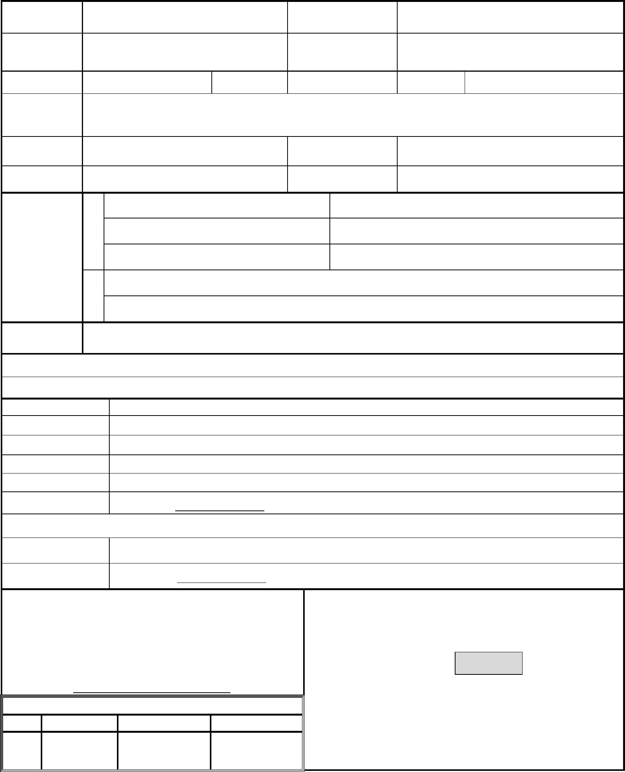
學校
公斤
□□□□□
通 訊 地 址
聯 絡 電 話 ( )
行 動 電 話
行 動 電 話
家長或監護人
_{運} □1.甄審、甄試、國際競賽、全國競賽。 賽事等級：
動
□2.學校運動代表(體育班)。
□3._{縣(市)級運動會代表。}
學校名稱：
縣市名稱：
績
優
報 考 資 格
體 重
□已畢業 □應屆畢業
學
歷
□同等學歷：
取得年月日：
年
月
日
面 試 場 次 □ 上午場 □ 下午場
報考運動項目請打勾(限勾選一項)
日間部
□ 01籃球
□ 02排球
□ 03田徑
□ 04自由車
□ 05棒球
分
109 學年度嘉南藥理大學四年制重點運動項目績優學生單獨招 生
附表一、報名表
姓
名
報
名
一
編
編
號 (由本校填寫)
身
統
證
號
生 年 月 日 民國
年
月
日
性
別
□男
□女
身 高
公分
□ 06其他
※本欄由本校核章請同學勿動※
資格審查 報名繳費 編號登記
請填寫編號:
請填寫編號:
請參閱附錄二:體育署運動種類科目代碼表
進修部
□ 07棒球
□ 08其他
請參閱附錄二:體育署運動種類科目代碼表
本表請考生親自以正楷填寫，如有塗改請於塗改處加
蓋印章。所填各項資料均經本人詳實核對無誤，若有
錯誤概由本人負責。
□我已閱讀「嘉南藥理大學個人資料提供同意書」並
接受上述同意書內容
考生身分證件正面影本黏貼欄
考生簽章：
年 月 日
※影本需清晰，請自行裁剪整齊黏貼於此勿超出格外。
程
序
審查人
蓋 章
18

(體育班導師)
體 育 組：
學 務 處：
中 華 民 國
年
月
日
19
練：
109 學年度嘉南藥理大學四年制重點運動項目績優學生單獨招生
附表二、校隊代表(體育班)證明書
學生
民國 年 月 日生，在本校修業期間，
自民國
年 月至民國 年 月曾擔任本校 ^{□體育班}
□運動代表隊
專長項目，特此證明。
教



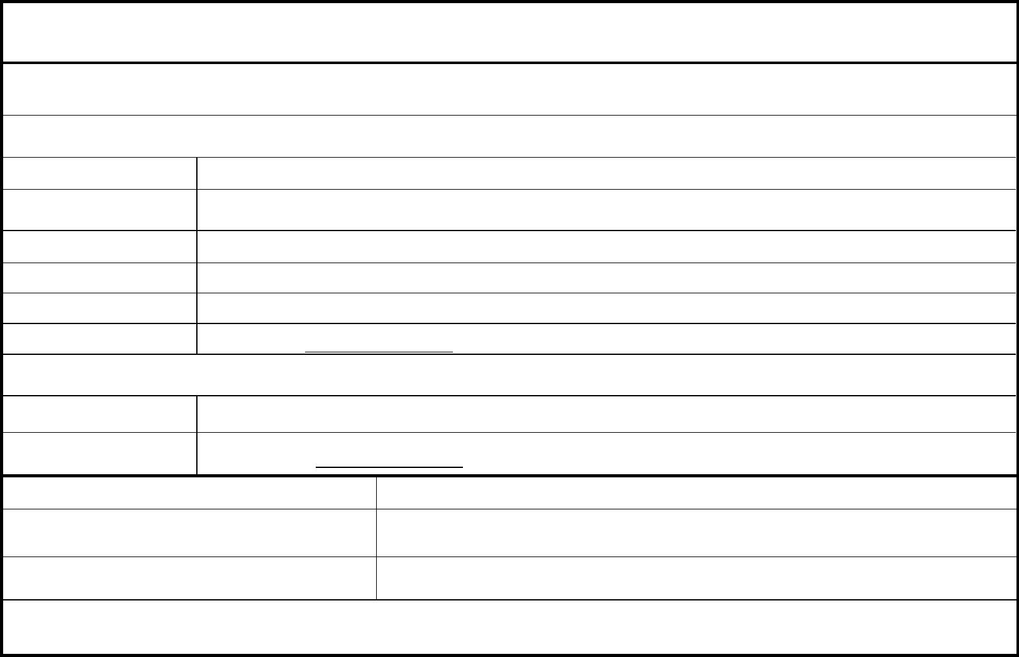
試
績
成
合
績
計
20
審
姓名：
109 學年度嘉南藥理大學四年制重點運動項目績優學生單獨招生
附表三、複查成績申請書
報名編號：
報考運動項目請打勾(限勾選一項)
日間部
□ 01籃球
□ 02排球
□ 03田徑
□ 04自由車
□ 05棒球
□ 06其他
請填寫編號:
請參閱附錄二:體育署運動種類科目代碼表
進修部
□ 07棒球
□ 08其他
請填寫編號:
請參閱附錄二:體育署運動種類科目代碼表
複
書
查
目 原
查
日
注意事項：
1. 複查成績請於109年4月17日(星期五)12:00前提出申請。請將填妥之正式書面複查申請傳真至本
校招生委員會（傳真號碼：06-2660696），並請以電話（06-2664911轉分機1119～1120）確認傳
真結果(為顧及個人隱私與公平性，將與考生進行相關資料核對無誤後予以複查成績)。
2. 考生請於申請書、通知書填寫報名編號、姓名、複查項目之原始成績及簽章與申請日期，並勾
選報考運動項目種類，其餘請勿填寫。
3. 複查成績回覆本校將以書面寄送複查結果。
----------------------------------------------------------------------------------------------------
109 學年度嘉南藥理大學四年制重點運動項目績優學生單獨招生複查成績通知書
編號：
報名編號：
姓名：
績 複
複
書
面
成
查
項
月
始
成
查
成
績 處
理
結
果
面
資
料
面
項
目 申
查
請
複
查
項
目
原
始
成
績
資
料
審
面
試
成
績
考生簽章：
申請日期：民國
年

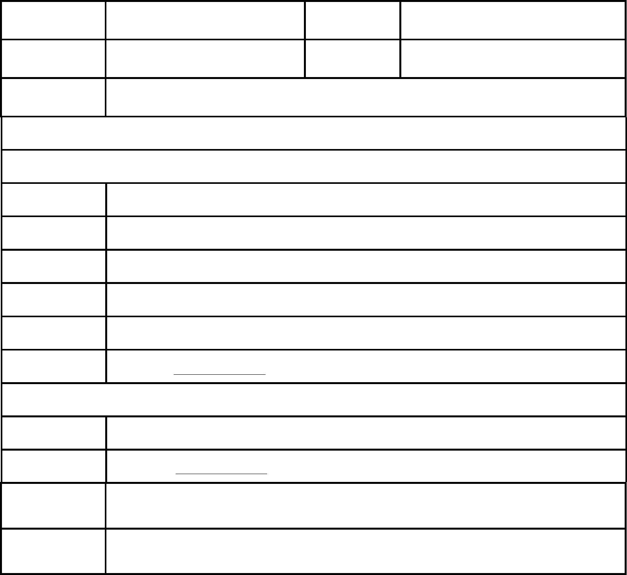

希 望 獲 得 之 補 救
申訴人簽章：____________________
---------------------------------------------------------------------------
評 議 結 果
(由 招 生 委 員 會 填 寫 )
21
申 訴 之 事 實
(請隨文檢附有關
之文件及證據)
申 訴 日 期 民國
109 學年度嘉南藥理大學四年制重點運動項目績優學生單獨招生
附表四、考生申訴申請書
編號：
報 名 編 號
聯 絡 電 話
聯 絡 地 址
姓
名
年
月
日
報考運動項目請打勾(限勾選一項)
日間部
□ 01籃球
□ 02排球
□ 03田徑
□ 04自由車
□ 05棒球
□ 06其他
請填寫編號:
請填寫編號:
請參閱附錄二:體育署運動種類科目代碼表
進修部
□ 07棒球
□ 08其他
請參閱附錄二:體育署運動種類科目代碼表

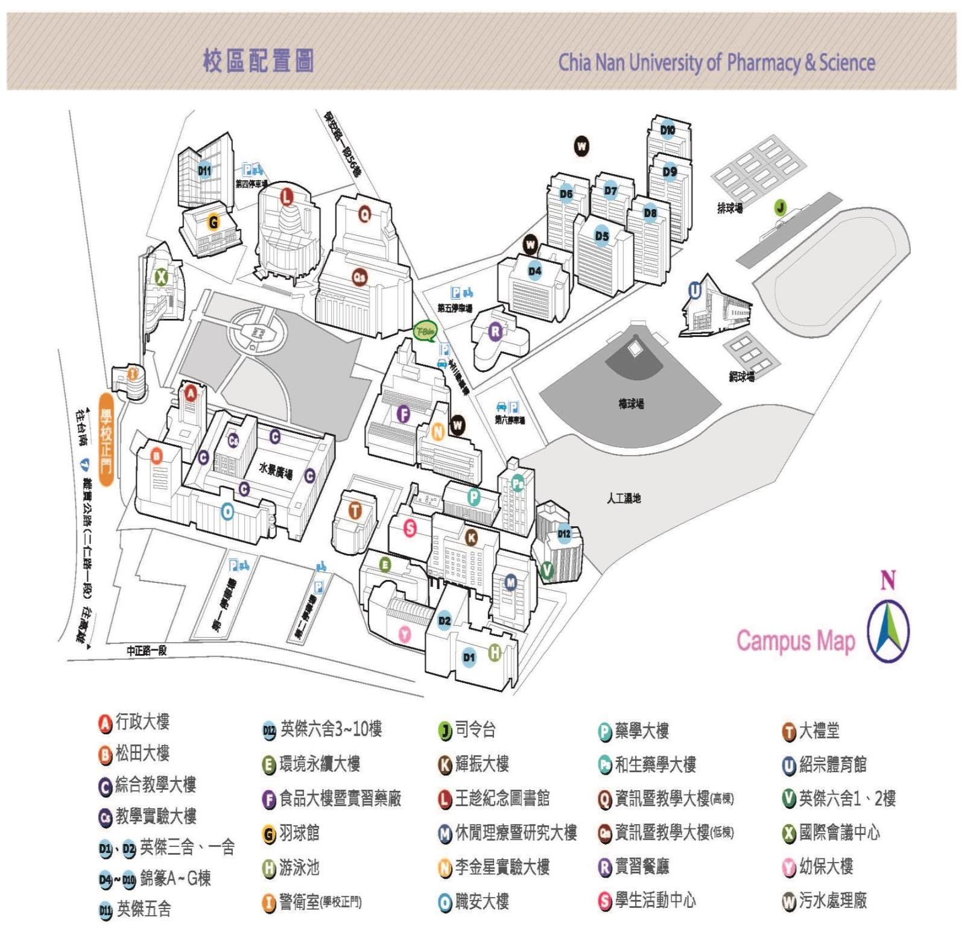
嘉 南 藥 理 大 學 校 區 配 置 圖
22

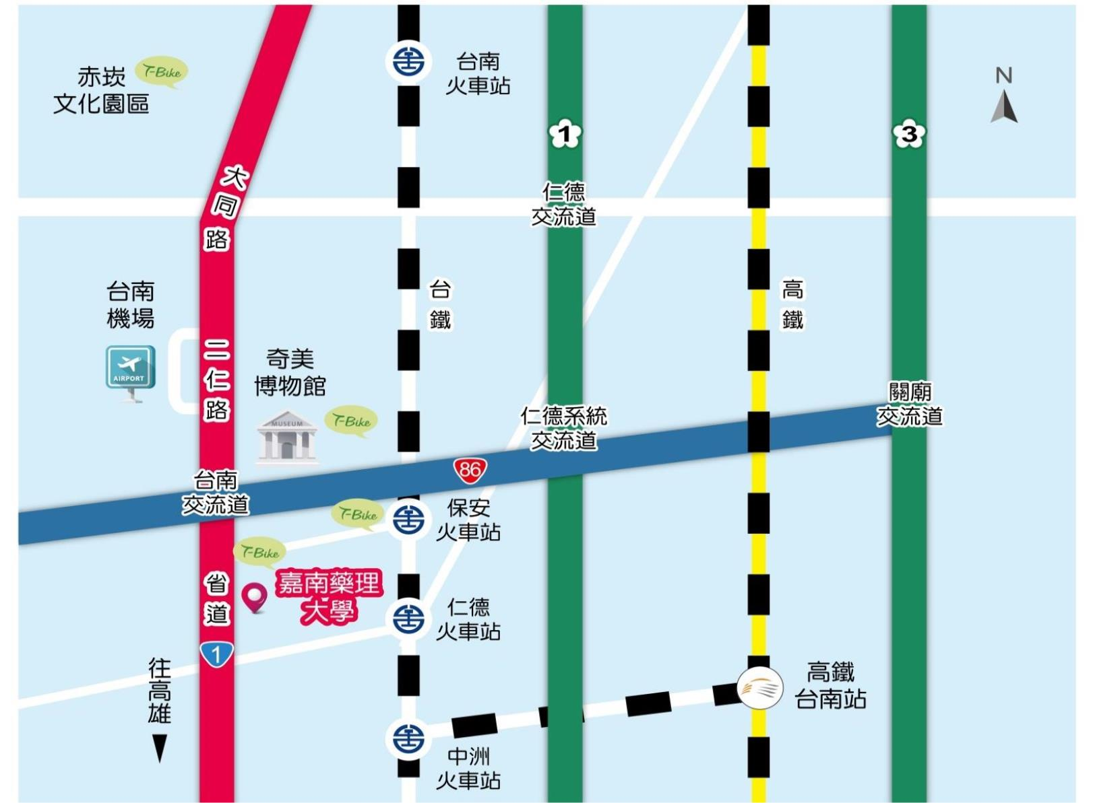
(1)高鐵臺南站下車，轉臺鐵沙崙線至保安站下車，騎 T-Bike 約 5 分鐘；搭計程車 3 分鐘內至本校。
(2)高鐵臺南站下車，搭計程車由大潭交流道往西接臺 86 號東西快速道路、臺一線省道約 12 分鐘至本校
3.搭乘火車：由臺南火車站南下約 7 分鐘至保安站下車，騎 T-Bike 約 5 分鐘；搭計程車 3 分鐘內至本校。
4.搭乘客運：高雄到本校可搭乘高雄客運 8041、8046、239（高雄市茄定區發車）；臺南到本校可搭乘臺南市 5
路公車、
嘉 南 藥 理 大 學 交 通 路 線 圖
1.搭乘飛機：由臺南機場搭計程車約 5 分鐘至本校。
2.搭乘高鐵：
大臺南公車紅 3 或高雄客運 8046、239（臺南火車站發車）。
‧高雄客運公司 http://www.ksbus.com.tw/
‧大臺南公車 http://tourguide.tainan.gov.tw/newtnbusweb/Default.aspx
‧臺南市政府交通局 http://www.tainan.gov.tw/traffic/
‧臺南市公車動態資訊系統 http://tourguide.tainan.gov.tw/newtnbusweb/RouteSearch.aspx
‧詳細時刻請洽詢電話：07-7550769 高雄客運鳳山站、07-6989040 高雄客運茄定站；06-2219177 臺南市公
車、06-2653121 大臺南公車。
5.自行開車經由省道或高速公路：
(1)由臺南經臺一線省道南下約 20 分鐘即達本校。
(2)由高雄經臺一線省道北上約 50 分鐘即達本校。
(3)中山高（國道 1 號）：由仁德系統交流道往西接臺 86 號東西快速道路，至臺南出口下交流道，朝湖內／路
竹方向南下接臺一線省道約 10 分鐘即達本校。
(4)南二高（國道 3 號）：由關廟交流道往西接臺 86 號東西快速道路，至臺南出口下交流道，朝湖內／路竹方
向南下接臺一線省道約 15 分鐘即達本校。
23

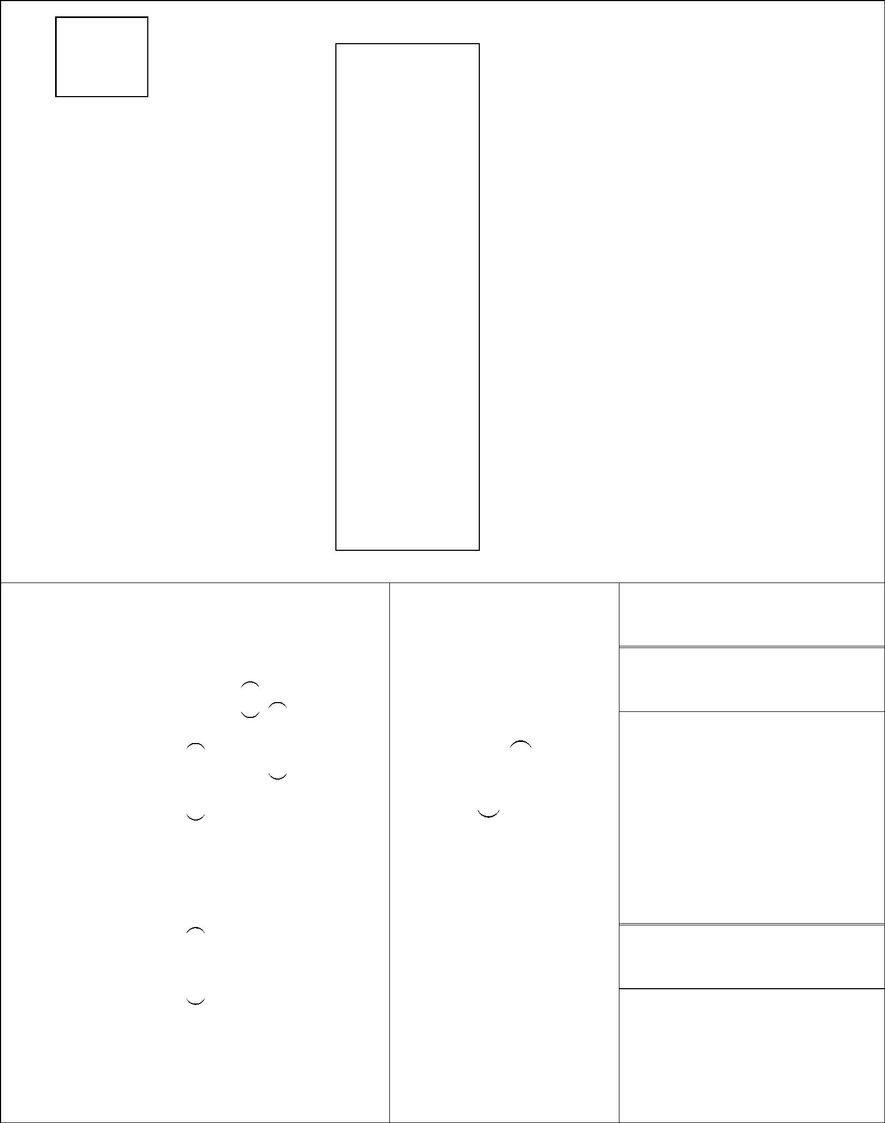
109 學年度嘉南藥理大學四年制重點運動項目
績優學生報名專用信封
【報名時須繳回，請保持清潔】
（
請
填
寫
郵
遞
本 明 之 會 證 正
文 獎 秩 明 本
件 狀 序 書
力 ^{表 匯}
戶 良 年 ） 表 年
證 運 內 級 隊 智 證
票
（
報
名
費
新
台
幣
伍
佰
元
整
）
附
表
一
□ □ □ □ □ □
06 05 04 03 02 01
其 棒 自 田 排 籃
他 球 由 徑 球 球
車
明 動 各 以
文 成 項 上
件 績 比 運
影 證 賽 動
育 明
成 影
績 本
單
體
育
班
所
固
檢
定
附
日間部
， 之
以
利
處
理
，
謝 打
謝
。
文
件
請
在
□
影 或 冊 正
本 成 影 本
績 本
證
明
文
附
表
二
進修部
勾
，
並
依
序
□ □
08 07
其 棒
他 球
件
影
本
報名資料袋需交回，請保持清潔。
^{學} 二
敎 _{仁}
務 _{路}
71710
招
生
委
員
會
台
嘉 _{南}
^{南} 市
^{藥} 仁
理 _{德}
大 _{區}
區 電
地 寄
件
址 人
： ：
號
、
話
或
姓
名 手
機
：
、
住
址
及
貼
足
掛
號
郵
資
）
^{處} 一
段
收
六
十
號
報考項目
整 檢
理 附
， 左
以 列
迴 資
紋 料
針
□ □ □ □ □ □ □ □ □
（限勾選一項）
低 其 最 縣 校 在 學 報 郵
收 他 近 （ 隊 校 歷 名 政
入 優 三 市 代 歷

